"OBYCZAJE I OBRZĘDY POGRANICZA EUROREGIONU PUSZCZA BIAŁOWIESKA"
 | Projekt jest współfinansowany ze środków EU za pośrednictwem Euroregionu Puszcza Białowieska oraz środków Zespołu Szkół nr 1 w Hajnówce za pośrednictwem Urzędu Miasta w Hajnówce | 
15.11.2005 w Zespole Szkół nr 1 w Hajnówce odbyło się uroczyste podsumowanie realizowanego projektu pt: "Obyczaje i obrzędy pogranicza Euroregionu Puszcza Białowieska". W spotkaniu wzięli udział zaproszeni goście, Inspektor ds. oświaty Urzędu Miejskiego w Hajnówce Pani Eugenia Marczuk, przedstawiciel Urzędu Miasta Pani Grażyna Kotuszewska, przedstawiciel Stowarzyszenia Euroregionu Puszcza Białowieska Pan Jan Chomczuk, z Biblioteki Publicznej Pani Alla Gryc, Pan Cz Hłasko, goście z Białorusi: Natalia Potocka – dyrektor Gimnazjum w Kamieńcu, Olga Pokało, Inna Karasińska, Walentyna Gawryluk, - nauczyciele gimnazjum realizujący projekt, Helena Szblińska – kierownik Domu Kultury w Kamieńcu.
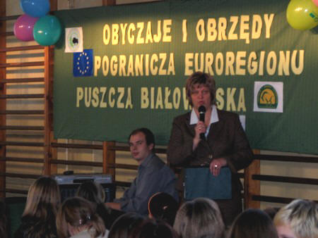
Podsumowaniem prac nad projektem była prezentacja przebiegająca w trzech etapach: wykładu, wernisażu wystawy prac plastycznych oraz projekcji filmu wideo. Wykład, którego celem było przedstawienie celów i założeń projektu, poprowadził pan E. Panfiluk, zaś wernisaż wystawy prac plastycznych, rzeźby i zdjęć utrwalonych podczas realizacji działań przygotowały i zaprezentowały panie E. Gizewska i E. Dulko. Zajęcia podczas których powstały prezentowane wytwory prowadzili G. Pater, W. Wojcieszek, E. Giżewska, N. Sansewitch. Prezentację zakończyła projekcja filmu wideo autorstwa L. Sajewicz, nagranego podczas realizacji całego projektu.
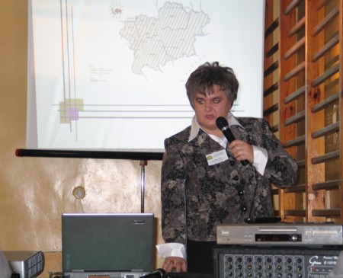
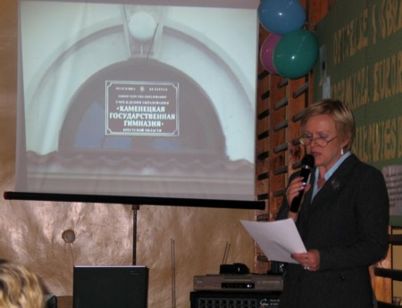
Wernisaż wystawy prac plastycznych, rzeźby i zdjęć utrwalonych podczas realizacji działań,
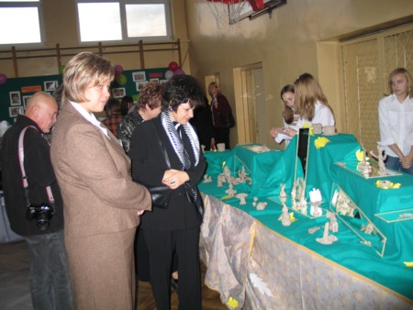

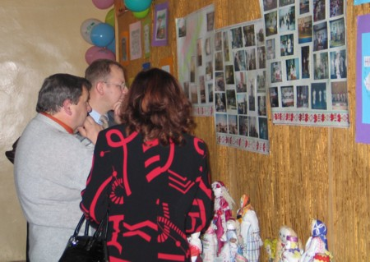

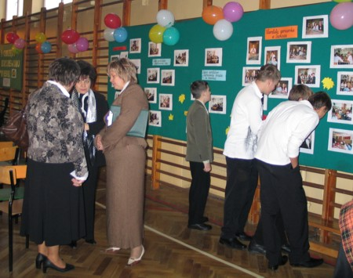

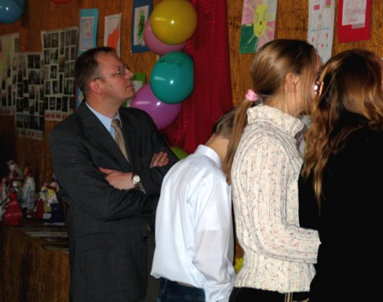

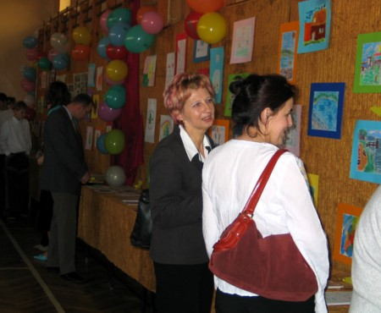
--------------------------------------------------------------------------
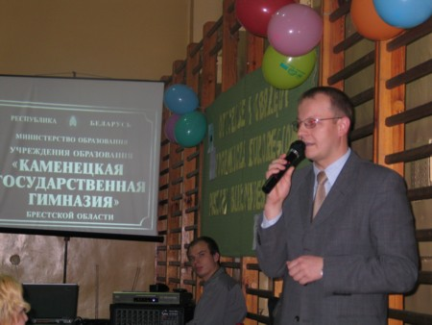
Słowa uznania realizatorom projektu i podziękowanie za wkład włożony w jego realizację przekazały Pani Marczuk i Pani Kotuszewska, a młodzieży wręczono kosz słodyczy i pamiątkowe długopisy ufundowane przez Urząd Miasta w Hajnówce
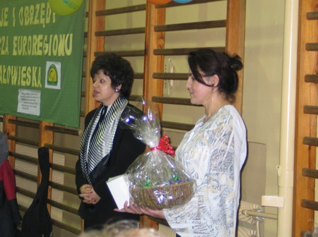
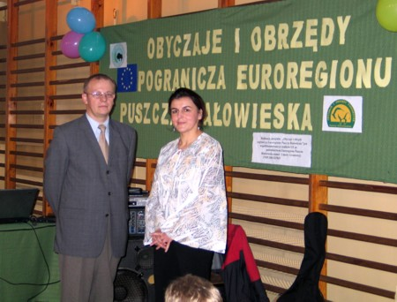
Cele projektu „Obyczaje i Obrzędy pogranicza Euroregionu Puszcza Białowieska”
• współpraca pomiędzy instytucjami oświatowymi Euroregionu Puszcza Białowieska,
• upowszechnienie obyczajów i obrzędów Euroregionu Puszcza Białowieska,
Cele projektu zawierają się w wytycznych dla Funduszu Małych Projektów PHARE,
• rozwój współpracy kulturalnej pomiędzy sąsiadującymi regionami w pasie przygranicznym,
• zwiększenie liczby spotkań różnych grup ludności w regionach przygranicznych, ze szczególnym uwzględnieniem młodzieży,
• wykorzystanie instytucji oświatowych po obu stronach granicy do tworzenia „ szkół bliźniaczych”,
• zwiększenia świadomości o regionie, jego historii i uwarunkowaniach rozwojowych
Cele projektu wpisują się w cele działalności Euroregionu Puszcza Białowieska
• rozwijanie przyjaznej i wzajemnie korzystnej współpracy transgranicznej bezpośrednio sąsiadujących obszarów w Republice Białoruś i Rzeczypospolitej Polskiej,
• zbliżenie lokalnych społeczności poprzez podejmowanie wspólnych działań zmierzających do wspierania rozwoju gospodarczego, społecznego i kulturalnego,
• inicjowanie kontaktów różnego typu instytucji – samorządów placówek oświatowych, sportowych, kulturalnych i innych.

Cele działalności Zespołu Szkół nr 1 na poziomie kształcenia gimnazjalnego
• rozbudzanie i rozwijanie indywidualnych zainteresowań uczniów,
• wprowadzanie ucznia w świat kultury i sztuki,
• rozwijanie umiejętności społecznych poprzez zdobywanie prawidłowych doświadczeń we współżyciu w grupie rówieśniczej,
Cele edukacji regionalnej – dziedzictwo kulturowe w regionie
• rozwijanie wiedzy o kulturze regionu,
• rozwijanie wiedzy o historii regionu w powiązaniu z tradycjami rodziny,
• stworzenie warunków kontaktu ze środowiskiem lokalnym w celu wytworzenia więzi i poczucia przynależności do regionu,
• ugruntowanie poczucia tożsamości narodowej poprzez rozwój tożsamości regionalnej,
Cele edukacji europejskiej
• określenie swojego miejsca w integrującej się Europie,
• rozwijanie tożsamości europejskiej budowanej na gruncie miłości do małej ojczyzny,
Zadania szkoły w realizacji celów edukacji regionalnej – dziedzictwo kulturowe w regionie i edukacji europejskiej
• wprowadzenie w świat tradycji regionu i należących do niej wartości,
• wspieranie działań związanych z dziedzictwem kulturowym regionu,
• wskazywanie możliwości współpracy młodzieżowej oraz uczestnictwa w życiu publicznym zintegrowanej Europy
Oddziaływanie projektu
na sferę rozwoju:
• współpracy transgranicznej pomiędzy instytucjami, obywatelami i młodzieżą w wyniku organizacji działań wynikających z projektu,
• wiedzy o kulturze regionu poprzez podejmowanie działań przewidzianych w projekcie
• świadomości młodzieży w wyniku szeroko zakrojonej działalności informacyjno – edukacyjnej i kształtowania poczucia przynależności i dumy do swego regionu, umiejętności postrzegania spraw lokalnych na tle globalnym,
założone cele są realizowane poprzez
• Spotkania edukacyjno – informacyjne,
• Spotkania studyjne,
• Prezentację obyczajów i obrzędów pogranicza Euroregionu Puszcza Białowieska,
• Warsztaty zajęciowe związane z tradycjami, zwyczajami i ginącymi zawodami regionu,
• Wystawa podsumowująca projekt
• Publikację i wideoreportaż

Działania edukacyjne przeprowadzone po stronie polskiej (14.04.2005) i stronie białoruskiej w języku rosyjskim (15 – 16.05.2005) w trakcie wizyty przygotowawczej
• wykład na temat: Przenikanie się obyczajów i obrzędów pogranicza polsko – białoruskiego na przestrzeni wieków, poprowadzony przez mgr E. Panfiluk
• warsztaty zajęciowe na temat: Strategia gromadzenia wiedzy na temat obyczajów i obrzędów Euroregionu Puszcza Białowieska oraz możliwości ich prezentacji” poprowadzone przez mgr L. Sajewicz,
• warsztaty zajęciowe na temat: „Informacyjna funkcja logo projektu” poprowadzone przez mgr E. Dulko,
w ramach tych zajęć wspólnie dokonano wyboru obyczajów i obrzędów do charakterystyki i prezentacji są to:
• Nowy Rok
• Boże Narodzenie
• Wielkanoc
• Kupała
• Dzień Zaduszny
• Wesele
• Chrzciny
Przeprowadzono integracyjne dla młodzieży polskiej i białoruskiej warsztaty zajęciowe związane z tradycjami, zwyczajami i ginącymi zawodami regionu były to:
• zajęcia z garncarstwa,
• zajęcia z tkactwa i wyszywania,
• spotkania folklorystyczne,
• spotkania i degustacja potraw regionalnych,
• plenerowe zajęcia muzyczne,
• zajęcia plastyczne,
• spotkania w skansenie
• spotkanie z gawędziarzem

warsztaty zajęciowe odbywały się podczas spotkań studyjnych
Spotkania studyjne odbyły się w dniach 14-15. 09.2005. w Polsce, 18 – 19. 10. 2005 w Kamieńcu i 15 – 17. 11. 2005 w Polsce miały na celu:
• integrację młodzieży polskiej z rówieśnikami z Białorusi oraz zapoznanie społeczności szkolnej z miejscami związanymi z kultywowaniem obrzędów i obyczajów pogranicza,
• doskonalenie języka, poprzez nawiązanie znajomości,

• obalanie stereotypów i barier funkcjonujących w świadomości obu narodów w wyniku ukazania współzależności kulturowej między obszarami przygranicznymi, ich wspólnych korzeni i związków.

Wystawa podsumowująca projekt odbędzie się
• Zespole Szkół nr 1 w Hajnówce,
• Miejskiej Bibliotece Publicznej w Hajnówce,
• W Gimnazjum w Kamieńcu.
Ma na celu:
• promocję projektu,
• promocję regionu w środowisku

Publikacja i videoreportaż
ma na celu:
• upowszechnienie wiedzy na temat obyczajów i obrzędów Euroregionu Puszcza Białowieska,
• upowszechnienie inicjatyw kulturotwórczych podejmowanych przez środowisko szkolne,
• znaczącą pozycją bibliografii regionu,
• element promocji regionu,
• źródło wiedzy do wykorzystania przez szerokie rzesze społeczności regionu, szczególnie cenne dla rozwoju turystyki i edukacji.
Realizatorzy projektu
• mgr Eugenia Dulko
• mgr Elżbieta Giżewska
• mgr Taisa Kerschbaun
• mgr Grażyna Pater
• mgr Lidia Sajewicz
• mgr Nadzieja Sansevitch
• mgr Wanda Ewa Wojcieszek
• mgr Eugenia Panfiluk - koordynator
Uczestnicy projektu
• młodzież Gimnazjum nr 1 w Hajnówce z klas: IIb, IId, IIIa, IIIb, IIIc, IIId, (32 osoby)
• młodzież Gimnazjum w Kamieńcu (25 osób)

Koordynator projektu nadmienia iż realizowane działania były wspólną inicjatywą całego zespołu nauczycieli.
Realizatorzy projektu
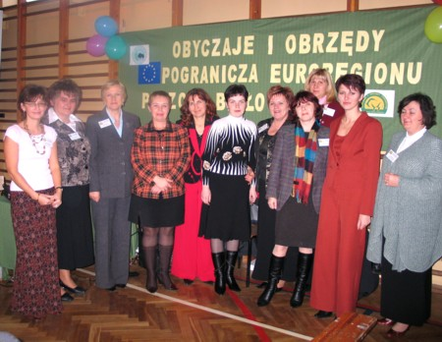
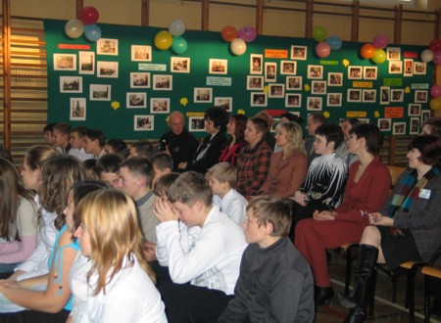
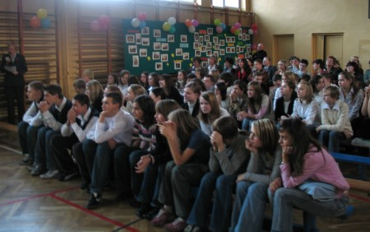
Wpisy do księgi pamiątkowej
